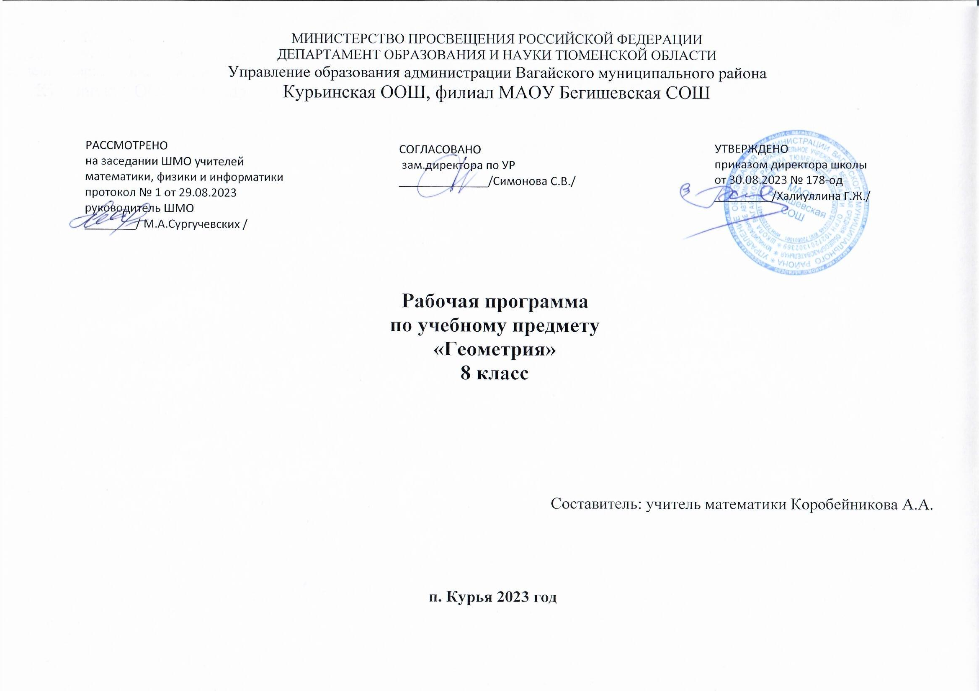
1.Планируемые результаты освоения учебного предмета «Геометрия» 8 класса

Личностные результаты:
1) воспитание российской гражданской идентичности: патриотизма, уважения к Отечеству, прошлое и настоящее многонационального народа России; осознание своей этнической принадлежности, знание истории, языка, культуры своего народа, своего края, основ культурного наследия народов России и человечества; усвоение гуманистических, демократических и традиционных ценностей многонационального российского общества; воспитание чувства ответственности и долга перед Родиной;
2) формирование ответственного отношения к учению, готовности и способности обучающихся к саморазвитию и самообразованию на основе мотивации к обучению и познанию, осознанному выбору и построению дальнейшей индивидуальной траектории образования на базе ориентировки в мире профессий и профессиональных предпочтений, с учетом устойчивых познавательных интересов, а также на основе формирования уважительного отношения к труду, развития опыта участия в социально значимом труде;
3) формирование целостного мировоззрения, соответствующего современному уровню развития науки и общественной практики, учитывающего социальное, культурное, языковое, духовное многообразие современного мира;
4) формирование осознанного, уважительного и доброжелательного отношения к другому человеку, его мнению, мировоззрению, культуре, языку, вере, гражданской позиции, к истории, культуре, религии, традициям, языкам, ценностям народов России и народов мира; готовности и способности вести диалог с другими людьми и достигать в нем взаимопонимания;
5) освоение социальных норм, правил поведения, ролей и форм социальной жизни в группах и сообществах, включая взрослые и социальные сообщества; участие в школьном самоуправлении и общественной жизни в пределах возрастных компетенций с учетом региональных, этнокультурных, социальных и экономических особенностей;
6) развитие морального сознания и компетентности в решении моральных проблем на основе личностного выбора, формирование нравственных чувств и нравственного поведения, осознанного и ответственного отношения к собственным поступкам;
7) формирование коммуникативной компетентности в общении и сотрудничестве со сверстниками, детьми старшего и младшего возраста, взрослыми в процессе образовательной, общественно полезной, учебно-исследовательской, творческой и других видов деятельности;
8) формирование ценности здорового и безопасного образа жизни; усвоение правил индивидуального и коллективного безопасного поведения в чрезвычайных ситуациях, угрожающих жизни и здоровью людей, правил поведения на транспорте и на дорогах;
9) формирование основ экологической культуры, соответствующей современному уровню экологического мышления, развитие опыта экологически ориентированной рефлексивно-оценочной и практической деятельности в жизненных ситуациях;
10) осознание значения семьи в жизни человека и общества, принятие ценности семейной жизни, уважительное и заботливое отношение к членам своей семьи;
11) развитие эстетического сознания через освоение художественного наследия народов России и мира, творческой деятельности эстетического характера.

Метапредметные результаты:
1) умение самостоятельно определять цели своего обучения, ставить и формулировать для себя новые задачи в учебе и познавательной деятельности, развивать мотивы и интересы своей познавательной деятельности;
2) умение самостоятельно планировать пути достижения целей, в том числе альтернативные, осознанно выбирать наиболее эффективные способы решения учебных и познавательных задач;
3) умение соотносить свои действия с планируемыми результатами, осуществлять контроль своей деятельности в процессе достижения результата, определять способы действий в рамках предложенных условий и требований, корректировать свои действия в соответствии с изменяющейся ситуацией;
4) умение оценивать правильность выполнения учебной задачи, собственные возможности ее решения;
5) владение основами самоконтроля, самооценки, принятия решений и осуществления осознанного выбора в учебной и познавательной деятельности;
6) умение определять понятия, создавать обобщения, устанавливать аналогии, классифицировать, самостоятельно выбирать основания и критерии для классификации, устанавливать причинно-следственные связи, строить логическое рассуждение, умозаключение (индуктивное, дедуктивное и по аналогии) и делать выводы;
7) умение создавать, применять и преобразовывать знаки и символы, модели и схемы для решения учебных и познавательных задач;
8) смысловое чтение;
9) умение организовывать учебное сотрудничество и совместную деятельность с учителем и сверстниками; работать индивидуально и в группе: находить общее решение и разрешать конфликты на основе согласования позиций и учета интересов; формулировать, аргументировать и отстаивать свое мнение;
10) умение осознанно использовать речевые средства в соответствии с задачей коммуникации для выражения своих чувств, мыслей и потребностей; планирования и регуляции своей деятельности; владение устной и письменной речью, монологической контекстной речью;
11) формирование и развитие компетентности в области использования информационно-коммуникационных технологий (далее ИКТ- компетенции); развитие мотивации к овладению культурой активного пользования словарями и другими поисковыми системами;
12) формирование и развитие экологического мышления, умение применять его в познавательной, коммуникативной, социальной практике и профессиональной ориентации.

Предметные результаты:

овладение геометрическим языком; развитие умения использовать его для описания предметов окружающего мира; развитие пространственных представлений, изобразительных умений, навыков геометрических построений:
оперирование понятиями: фигура, точка, отрезок, прямая, луч, ломаная, угол, многоугольник, треугольник и четырехугольник, прямоугольник и квадрат, окружность и круг, прямоугольный параллелепипед, куб, шар; изображение изучаемых фигур от руки и с помощью линейки и циркуля;
выполнение измерения длин, расстояний, величин углов с помощью инструментов для измерений длин и углов;
формирование систематических знаний о плоских фигурах и их свойствах, представлений о простейших пространственных телах; развитие умений моделирования реальных ситуаций на языке геометрии, исследования построенной модели с использованием геометрических понятий и теорем, аппарата алгебры, решения геометрических и практических задач:
оперирование на базовом уровне понятиями: равенство фигур, параллельность и перпендикулярность прямых, углы между прямыми, перпендикуляр, наклонная, проекция;
проведение доказательств в геометрии;
учащиеся получат возможность научиться:
- выполнять арифметические преобразования выражений, применять их для решения геометрических задач и задач, возникающих в смежных учебных предметах;
- применять изученные понятия, результаты и методы при решении задач из различных разделов курса, в том числе задач, не сводящихся к непосредственному применению известных алгоритмов.

2.Содержание учебного предмета «Геометрия» 8 класса
Четырехугольники. Многоугольник, выпуклый многоугольник, четырехугольник. Сумма углов выпуклого многоугольника. Вписанные и описанные многоугольники. Правильные многоугольники. Параллелограмм, его свойства и признаки. Прямоугольник, квадрат, ромб, их свойства и признаки. Трапеция, средняя линия трапеции; равнобедренная трапеция. Осевая и центральна симметрия.
Площадь. Понятие площади многоугольника. Площади прямоугольника, параллелограмма, треугольника, трапеции. Теорема Пифагора.

Подобные треугольники. Подобные треугольники. Признаки подобия треугольников. Применение подобия к доказательству теорем и решению задач. Синус, косинус и тангенс острого угла прямоугольного треугольника.
Окружность. Взаимное расположение прямой и окружности. Касательная к окружности, ее свойство и признак. Центральный, вписанный углы; величина вписанного угла; двух окружностей; равенство касательных, проведенных из одной точки. Метрические соотношения в окружности: свойства секущих, касательных, хорд. Окружность, вписанная в треугольник, и окружность, описанная около треугольника. Вписанные и описанные четырехугольники. Вписанные и описанные окружности правильного многоугольника.

3. Тематическое планирование учебного предмета « Геометрия» 8 класса
№ п/п | Наименование разделов и тем | Кол-во  часов
 | Повторение курса геометрии 7 класса | 2
1 | Повторение | 1
2 | Повторение | 1
 | Глава V. Четырехугольники | 14
3 | Многоугольники | 1
4 | Входная контрольная работа | 1
5 | Параллелограмм | 1
6 | Признаки параллелограмма | 1
7 | Решение задач то теме «Параллелограмм». | 1
8 | Трапеция. | 1
9 | Теорема Фалеса. | 1
10 | Задачи на построение | 1
11 | Прямоугольник. | 1
12 | Ромб. Квадрат | 1
13 | Решение задач | 1
14 | Осевая и центральная симметрии | 1
15 | Контрольная работа №1 по теме: «Четырёхугольники» | 1
16 | Решение задач Анализ контрольной работы | 1
 | Глава VI. Площадь | 14
17 | Площадь многоугольника Мини-конференция по теме «Площади» | 1
18 | Площадь многоугольника. | 1
19 | Площадь параллелограмма | 1
20 | Площадь треугольника | 1
21 | Площадь треугольника | 1
22 | Площадь трапеции | 1
23 | Решение задач на вычисление площадей фигур | 1
24 | Решение задач на вычисление площадей фигур | 1
25 | Теорема Пифагора | 1
26 | Теорема, обратная теореме Пифагора. | 1
27 | Мини-конференция теме «Теорема Пифагора». | 1
28 | Решение задач | 1
29 | Контрольная работа №2 по теме: «Площади» | 1
 | Глава VII. Подобные треугольники | 20
30 | Определение подобных треугольников. | 1
31 | Отношение площадей подобных треугольников. Геометрическое лото | 1
32 | Первый признак подобия треугольников. | 1
33 | Решение задач на применение первого признака подобия треугольников. | 1
34 | Второй и третий признаки подобия треугольников. | 1
35 | Решение задач на применение признаков подобия треугольников. Математический марафон | 1
36 | Решение задач на применение признаков подобия треугольников | 1
37 | Контрольная работа № 3 по теме «Подобные треугольники» | 1
38 | Анализ контрольной работы. Средняя линия треугольника | 1
39 | Средняя линия треугольника | 1
40 | Свойство медиан треугольника | 1
41 | Пропорциональные отрезки | 1
42 | Пропорциональные отрезки в прямоугольном треугольнике | 1
43 | Измерительные работы на местности. | 18
44 | Задачи на построение методом подобия. | 1
45 | Синус, косинус и тангенс острого угла прямоугольного треугольника | 1
46 | Значения синуса, косинуса и тангенса для углов 30⁰, 45⁰, 60⁰ | 1
47 | Соотношения между сторонами и углами прямоугольного треугольника. Решение задач. | 1
48 | Решение задач | 1
49 | Контрольная работа №4 по теме: «Соотношения между сторонами и углами прямоугольного треугольника» | 1
 | Глава VIII. Окружность | 16
50 | Взаимное расположение прямой и окружности. Урок - исследование | 1
51 | Касательная к окружности. | 1
52 | Касательная к окружности. Решение задач. | 1
53 | Градусная мера дуги окружности | 1
54 | Теорема о вписанном угле | 1
55 | Теорема об отрезках пересекающихся хорд | 1
56 | Решение задач по теме «Центральные и вписанные углы» | 1
57 | Свойство биссектрисы угла | 1
58 | Серединный перпендикуляр | 1
59 | Теорема о точке пересечения высот треугольника. Марафон знаний | 1
60 | Свойство биссектрисы угла | 1
61 | Серединный перпендикуляр | 1
62 | Теорема о точке пересечения высот треугольника | 1
63 | Вписанная окружность | 1
64 | Свойство описанного четырехугольника. Презентация математических знаний | 1
65 | Решение задач по теме «Окружность». | 1
66 | Итоговая контрольная работа | 1
67 | Повторение. | 1
68 | Повторение. | 1
 | Итого: | 68

